TRƯỜNG THCS NGUYỄN ĐỨC CẢNH Thực hiện từ ngày 6/9 đến ngày 11/9 /2021

GIÁO VIÊN: LÊ THANH LAN

ÂM NHẠC LỚP 8

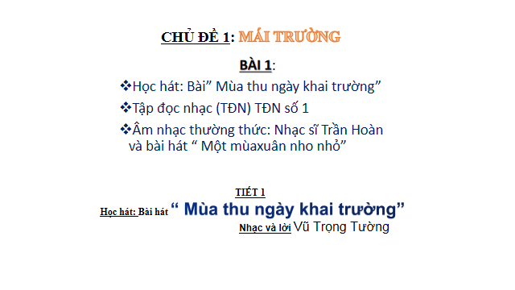

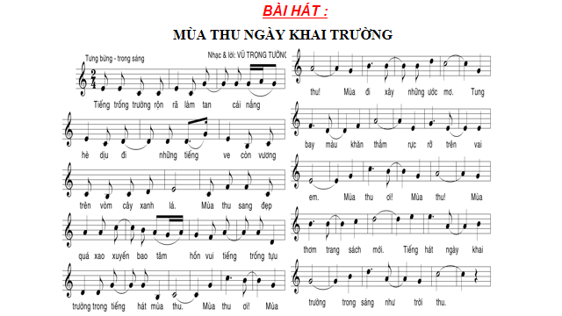

* **LƯU Ý**: **Học sinh chỉ viết lời bài hát và các em luyện tập bài hát.**

Thực hiện từ ngày 13/9 đến ngày 18/9/2021

**TIẾT 2**

**- Ôn tập bài hát: Mùa thu ngày khai trường**

**- Tập đọc nhạc: TĐN số 1**

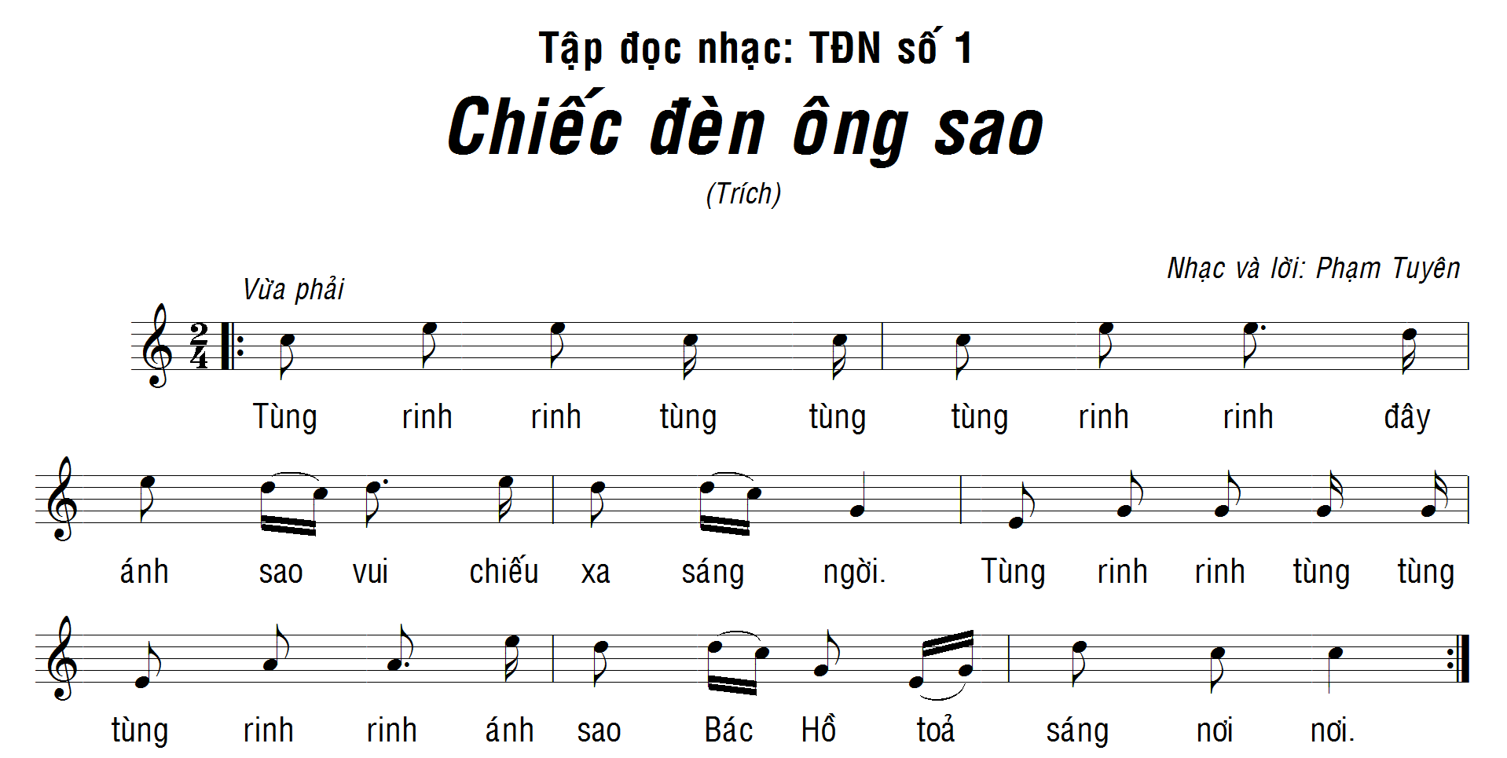



* Lưu ý: Học sinh chép lời, chép nốt nhạc và luyện đọc bài TĐN số 1.